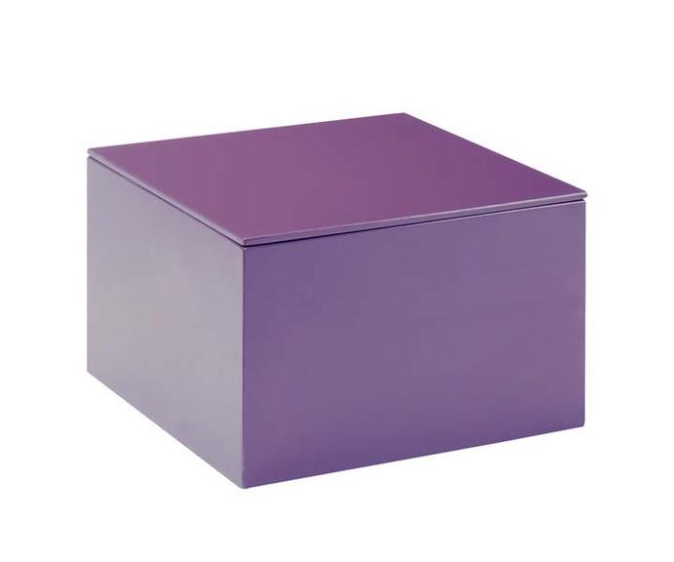**Un fabricant de caisses de rangement en plastique doit produire des caisses** *sans couvercle* **de volume intérieur 40 000 cm3. Les caisses doivent être de la forme suivante.**

**L’objectif de cette étude est de minimiser la quantité de plastique nécessaire à la fabrication des caisses.**

Longueur =2Largeur

Largeur

1. Justifier l’unité du volume utilisée cm3.
2. Quelle grandeur peut-on associer à la quantité de plastique nécessaire à la fabrication d’une caisse ?
3. En utilisant par exemple le fichier de Géogebra en 3D, pouvez-vous déterminer la relation qui existe entre la hauteur et la largeur de la caisse ?
$$h=\frac{20 000}{l^{2}}$$

4. Réaliser un patron de la caisse.

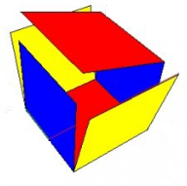

1. En déduire l’expression de l’aire de chaque face.
$$2l^{2} 6h×l \frac{120 000}{l}$$

2. En déduire la quantité de plastique nécessaire à la fabrication d’une caisse en plastique.

**L’objectif est de déterminer par des méthodes différentes de plus en plus précises, une valeur particulière de la largeur de la caisse permettant d’utiliser un minimum de matière plastique.**

* Exprimer la fonction f représentant l’aire d’une caisse en fonction de la largeur de la caisse.
* Représenter la fonction f pour une largeur de caisse comprise entre 25 et 40.
* A l’aide de l’outil zoom, estimer avec le plus de précision possible l’abscisse du minimum de cette fonction.
* Calculer la dérivée de la fonction f pour une largeur de boite comprise entre 25 et 40.
* Construire le tableau de variation de la fonction f.

|  |  |
| --- | --- |
|  |  |
|  |  |
|  |  |

* Indiquer les valeurs arrondies au centième de centimètre de la largeur de la caisse qui permettront d’obtenir une aire minimale.